# Chuyên đề 3: Cuộc Cách mạng công nghiệp lần thứ tư (4.0)

**Giải Chuyên đề Địa lí 11 Chuyên đề 3: Cuộc Cách mạng công nghiệp lần thứ tư (4.0)**  
**I. Quan niệm, đặc điểm và nội dung chủ yếu của cuộc Cách mạng công nghiệp 4.0**  
**Mở đầu trang 31 Chuyên đề Địa Lí 11**: Vậy, cách mạng công nghệ 4.0 là gì? Cuộc cách mạng này có đặc điểm và nội dung gì nổi bật, có tác động như thế nào đến phát triển kinh tế xã hội toàn thế giới?  
**Lời giải:**  
- **Khái niệm:**Cách mạng công nghiệp 4.0 được hình thành trên nền tảng kết hợp công nghệ số công nghệ thông minh để tối ưu hóa quy trình, phương thức sản xuất, tạo ra những đột phá công nghệ trong các lĩnh vực vật lý, kỹ thuật số và sinh học như trí tuệ nhân tạo, công nghệ nano, công nghệ sinh học, công nghệ in 3D.  
**- Cuộc cách mạng công nghệ 4.0 có đặc điểm chủ yếu sau:**  
+ Dựa trên nền tảng công nghệ số và tích hợp tất cả các công nghệ thông minh để tối ưu hóa quy trình, phương thức sản xuất.  
+ Tốc độ phát triển nhanh công nghệ được ứng dụng rộng rãi, làm thay đổi phương thức sản xuất.  
+ Ảnh hưởng mạnh mẽ và sâu rộng đến kinh tế, xã hội và môi trường.  
**- Cuộc cách mạng công nghệ 4.0 có nội dung sau:**  
+ Những yếu tố cốt lõi của kỹ thuật số trong cuộc cách mạng công nghệ 4.0 không là trí tuệ nhân tạo, Internet vạn vật.  
+ Trong lĩnh vực vật lý cách mạng công nghệ 4.0 tập trung nghiên cứu, chế tạo nhiều lĩnh vực như robot thế hệ mới, công nghệ in 3D, các phương tiện tự lái, các vật liệu mới, công nghệ nano.  
+ Công nghệ sinh học là lĩnh vực đa dạng với các thành tựu công nghệ gen nuôi cấy mô đã tạo ra những bước phát triển mạnh mẽ trong ngành nông nghiệp, y dược chế biến và đảm bảo thực phẩm xử lý ô nhiễm môi trường, năng lượng tái tạo.  
**- Tác động của cuộc cách mạng công nghệ 4.0**:  
+ Tác động đến kinh tế: thay đổi nguồn lực sản, công nghệ sản, cách tổ chức và quản lý sản xuất; gia tăng năng suất lao động xã hội, thúc đẩy tăng trưởng và chuyển dịch cơ cấu kinh tế; thay đổi phương thức tiêu dùng và giá cả hàng hóa, dịch vụ; làm gia tăng khoảng cách và sự thay đổi sức mạnh kinh tế giữa các quốc gia…  
+ Tác động đến xã hội: làm thay đổi chất lượng cuộc sống; văn hoá; việc làm; phân hoá giàu nghèo và các vấn đề về an ninh xã hội.  
**1. Quan niệm**  
**Câu hỏi trang 31 Chuyên đề Địa Lí 11**: Dựa vào các hình 3.1 và thông tin trong bài hãy trình bày về quan niệm cách mạng công nghệ 4.0?  
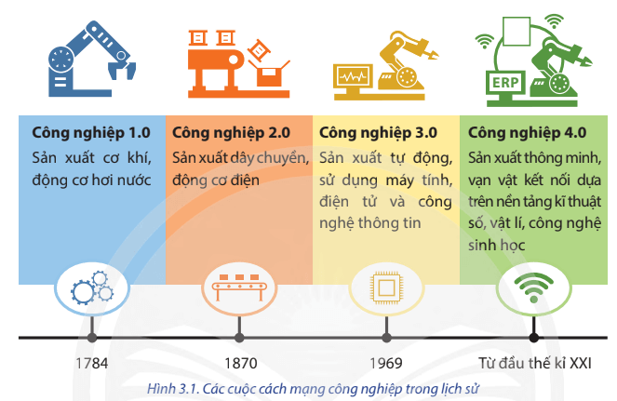  
**Lời giải:**  
- Thuật ngữ “Cách mạng công nghiệp lần thứ tư”, còn gọi là Cách mạng công nghiệp 4.0 lần đầu tiên được đưa ra tại Hội chợ công nghệ Hannôvơ (Đức) vào năm 2011.  
- Cách mạng công nghiệp 4.0 được hình thành trên nền tảng kết hợp công nghệ số, công nghệ thông minh để tối ưu hóa quy trình, phương thức sản xuất; tạo ra những đột phá về công nghệ trong các lĩnh vực vật lí, kĩ thuật số và sinh học như: trí tuệ nhân tạo (Al), rô-bốt, Internet vạn vật (IoT), công nghệ in 3D, công nghệ nano, công nghệ sinh học,...  
**2. Đặc điểm và nội dung của Cách mạng công nghiệp 4.0**  
**Câu hỏi trang 32 Chuyên đề Địa Lí 11**: Dựa vào các hình 3.1, 3.3, 3.4 và thông tin trong bài hãy: Trình bày đặc điểm của cuộc cách mạng công nghiệp 4.0.  
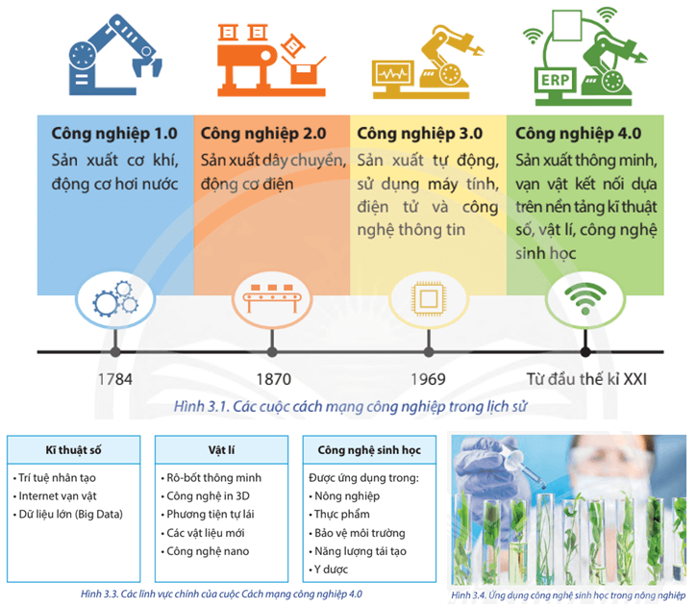  
**Lời giải:**  
- Dựa trên nền tảng công nghệ số và tích hợp tất cả các công nghệ thông minh để tối ưu hóa quy trình, phương thức sản xuất.  
- Tốc độ phát triển nhanh công nghệ được ứng dụng rộng rãi, làm thay đổi phương thức sản xuất.  
- Ảnh hưởng mạnh mẽ và sâu rộng đến kinh tế, xã hội và môi trường.  
**Câu hỏi trang 32 Chuyên đề Địa Lí 11**: Dựa vào các hình 3.1, 3.3, 3.4 và thông tin trong bài hãy: So sánh đặc điểm và nội dung của cách mạng công nghiệp 4.0 với cuộc cách mạng công nghiệp trước đó.  
  
**Lời giải:**  
*-***Cuộc cách mạng công nghiệp lần thứ nhất** :  
*+ Thời gian, quy mô:* diễn ra trong những năm 1784 - 1840, khởi đầu từ nước Anh, sau đó lan rộng sang Tây Âu, Hoa Kỳ và các nước khác trên thế giới.  
*+ Đặc trưng:* việc sử dụng năng lượng nước hơi nước đã mở ra kỷ nguyên sản xuất cơ khí cơ giới hóa.  
- **Cuộc cách mạng công nghiệp lần thứ 2**:  
*+ Thời gian, quy mô:* diễn ra trong những năm 1870 đến trước Chiến tranh thế giới thứ nhất (1914), gắn liền với sự phát triển của các cường quốc công nghiệp như Anh, Đức, Hoa Kỳ.  
*+ Đặc trưng:*sử dụng năng lượng, điện động cơ điện và sự ra đời của dây chuyền sản xuất hàng loạt trên quy mô lớn.  
**- Cuộc cách mạng công nghiệp lần thứ 3:**  
*+ Thời gian, quy mô:*diễn ra trong những năm 1969 đến đầu thế kỉ XXI; khởi đầu là Hoa Kỳ, sau đó phát triển ở các nước như Anh, Đức, Nhật Bản và lan ra toàn thế giới.  
*+ Đặc trưng:* sử dụng thiết bị điện tử và công nghệ thông tin để tự động hóa sản xuất.  
- Cuộc cách mạng công nghiệp lần thứ 4:  
*+ Thời gian, quy mô:* từ những năm 2000, khởi đầu tại Đức, Hoa Kỳ và các nước công nghiệp phát triển.  
*+ Đặc trưng:*sự kết hợp các công nghệ giúp xóa nhòa ranh giới giữa các lĩnh vực vật lý, số hóa và sinh học. cho phép vạn vật kết nối mọi lúc, mọi nơi.  
**II. Tác động của Cách mạng công nghiệp 4.0 đến phát triển kinh tế - xã hội trên thế giới**  
**Câu hỏi trang 34 Chuyên đề Địa Lí 11**: Dựa vào các hình 3.5, hình 3.6 và thông tin trong bài hãy phân tích tác động của cuộc cách mạng công nghiệp đến sự phát triển kinh tế - xã hội thế giới.  
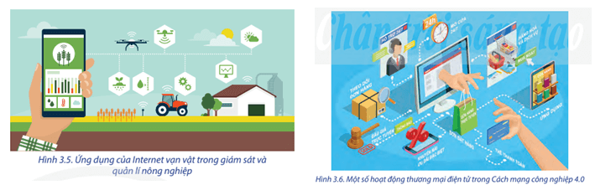  
**Lời giải:**  
**a/ Tác động đến kinh tế:**Cách mạng công nghiệp 4.0 tác động rất lớn và đa diện tới nền kinh tế toàn cầu:  
**- Thay đổi nguồn lực sản xuất,**nhất là những thành tựu về khoa học - công nghệ, góp phần sử dụng hiệu quả nguồn lực về: vị trí địa lí, điều kiện tự nhiên, kinh tế - xã hội ở mỗi nước để phát triển kinh tế.  
**- Thay đổi công nghệ sản xuất:**tạo ra nhiềucông nghệ sản xuất mới, nhiều sản phẩm, dịch vụ mới đáp ứng nhu cầu thị trường.  
**- Thay đổi cách thức tổ chức và quản lí sản xuất:**  
*+*Cho phép tổ chức và quản lí sản xuất nhanh chóng, hiệu quả nhờ việc ứng dụng các phần mềm và công nghệ quản lí giúp giảm số lượng nhân công, chi phí vận chuyển và thông tin liên lạc; tạo điều kiện cho chuỗi cung ứng toàn cầu hoạt động hiệu quả hơn với các chi phí thương mại được cắt giảm.  
+ Thúc đẩy thay đổi mô hình sản xuất, kinh doanh sử dụng ít lao động và tài nguyên.  
**- Gia tăng năng suất lao động xã hội, thúc đẩy tăng trưởng kinh tế:**  
+ Làm tăng năng suất lao động xã hội, từ đó thúc đẩy tăng trưởng kinh tế toàn cầu.  
+ Tuy nhiên, việc sản xuất ồ ạt có thể gây khủng hoảng thừa sản phẩm.  
**- Thúc đẩy chuyển dịch cơ cấu kinh tế**theo hướng: các ngành kinh tế dựa vào tài nguyên và lao động sẽ chuyển dần sang các ngành kinh tế tri thức dựa trên khoa học - công nghệ và đổi mới sáng tạo.  
**- Thay đổi phương thức tiêu dùng và giá cả hàng hóa, dịch vụ:**các sản phẩm được sản xuất đa dạng với chất lượng và chi phí sản xuất thấp hơn.  
**- Làm gia tăng khoảng cách và thay đổi sức mạnh kinh tế giữa các quốc gia:**  
+ Cách mạng công nghiệp 4.0 làm gia tăng khoảng cách phát triển giữa các quốc gia, góp phần định hình lại vị thế các nước trên bản đồ kinh tế thế giới.  
+ Các nền kinh tế phát triển dựa trên nền tảng công nghệ sẽ chiếm ưu thế, các nền kinh tế đang phát triển dựa vào tài nguyên và lao động thì dần trở nên mất lợi thế.  
+ Các quốc gia đang phát triển nếu không tận dụng được cơ hội từ cuộc Cách mạng công nghiệp 4.0 sẽ phải đối mặt với nguy cơ tụt hậu.  
**- Thay đổi sự phát triển của mỗi ngành kinh tế:** cuộc Cách mạng công nghiệp 4.0 đã làm thay đổi sự phát triển của tất cả các ngành kinh tế trên thế giới.  
**b/ Tác động đến xã hội:**  
**- Nâng cao chất lượng cuộc sống của con người:**  
+ Thu nhập của người dân được nâng cao.  
+ Các dịch vụ, tiện ích phục vụ đời sống ngày càng đầy đủ.  
+ Các dịch vụ chăm sóc sức khỏe, giáo dục, vui chơi giải trí,... cũng được phát triển, hiện đại hóa, đa dạng với nhiều hình thức.  
**- Tác động mạnh mẽ đến lĩnh vực văn hóa trên thế giới:**  
+ Internet vạn vật, dữ liệu lớn, trí tuệ nhân tạo, điện toán đám mây,... giúp mọi người tiếp cận lượng thông tin khổng lồ của toàn nhân loại.  
+ Các phương tiện truyền thông giúp lan tỏa các hoạt động văn hóa.  
**- Thúc đẩy chuyển dịch cơ cấu lao động, tạo ra những thay đổi lớn về việc làm:**  
+ Các ngành nghề đòi hỏi đổi mới sáng tạo ngày càng cao; đồng thời giảm thiểu các công việc thủ công có tính chất lặp đi, lặp lại.  
+ Nhiều lĩnh vực có khả năng tự động hóa đã được thay thế một phần hoặc hoàn toàn nên đòi hỏi năng lực, trình độ của người lao động phải được nâng cao.  
**- Làm gia tăng khoảng cách giàu - nghèo:**  
+ Lao động làm việc trong các lĩnh vực sáng tạo sẽ có thu nhập cao.  
+ Lao động phổ thông sẽ có thu nhập thấp.  
- **Tác động đến việc giải quyết các vấn đề về an ninh xã hội:**  
*+*Cách mạng công nghiệp 4.0 tạo điều kiện để các quốc gia ứng phó và xử lí hiệu quả hơn với nhiều thách thức về an ninh, an toàn xã hội. Những công nghệ đột phá trong lĩnh vực trí tuệ nhân tạo cùng với sự hỗ trợ của mạng di động đã góp phần tạo ra những công cụ hiệu quả để nhận diện và ứng phó với các rủi ro an ninh mạng toàn cầu và mỗi quốc gia.  
+ Tuy nhiên, Cách mạng công nghiệp 4.0 với sự gia tăng kếtnối thông qua internet cũng đặt ra hàng loạt vấn đề về bảo đảm an ninh, an toàn mạng và bảo mật thông tin cá nhân.  
**III. Một số xu hướng chính của cuộc Cách mạng công nghiệp 4.0**  
**Câu hỏi trang 38 Chuyên đề Địa Lí 11**: Dựa vào thông tin trong bài, hãy: Trình bày một số xu hướng chính của cuộc cách mạng công nghiệp 4.0.  
**Lời giải:**  
**- Xu hướng 1. Trí tuệ nhân tạo**  
+ Trí tuệ nhân tạo là một xu hướng công nghệ trong tương lai, thúc đẩy quá trình tự động hóa và số hóa nền kinh tế với những tác động lớn và sâu rộng.  
+ Trí tuệ nhân tạo tạo ra những máy móc thông minh, đặc biệt là chương trình máy tính thông minh có thể tự động hóa các hành vi như con người. Đó là những công nghệ nhận dạng khuôn mặt, giọng nói, cảm nhận hình ảnh, có khả năng giao tiếp, bộc lộ cảm xúc,...  
+ Với khả năng xử lí dữ liệu ở mức độlớn và nhanh hơn con người, trí tuệ nhân tạo đang ngày càng được ứng dụng trong nhiều lĩnh vực của đời sống xã hội, giúp con người tiết kiệm sức lao động, chi phí sản xuất, tăng năng suất lao động, mang đến những thay đổi lớn trong cuộc sống.  
**- Xu hướng 2. Internet vạn vật**  
+ Internet vạn vật là một mạng lưới các thiết bị, đồ dùng được kết nối vớinhau qua mạng internet, cho phép chúng thu thập, trao đổi dữ liệu và tương tác với nhau. Người dùng có thể theo dõi, điều khiển và kiểm soát đồ vật của mình bằng các thiết bị như máy tính, máy tính bảng hay điện thoại thông minh.  
+ Internet vạn vật là xu hướng công nghệ mới của thế giới trên cơ sở của sự phát triển internet,điện thoại thông minh và các thiết bị cảm biến.  
+ Các ứng dụng đều hướng đến việctạo ra những sản phẩm, thiết bị, đồ dùng, phương tiện tự động hóa ngày càng thông minh hơn, tiện ích hơn.  
+ Trong sản xuất, các quy trình được tự động hóa, từ đó tiết kiệm được chi phí vận hành, thời gian sản xuất, nâng cao năng suất, chất lượng sản phẩm và dịch vụ.  
**- Xu hướng 3. Công nghệ in 3D**  
+ Công nghệ in 3D hay được gọi là công nghệ sản xuất đắp dần, theo đó các lớp vật liệu mỏng được đặt chồng lên nhau cho đến khi tạo thành một vật thể ba chiều hoàn chỉnh. Máy in 3D sẽ sử dụng vật liệu in đặc biệt để tạo hình khối 3D cho sản phẩm từ một bản vẽ hay một mô hình 3D có trước.  
+ Công nghệ in 3D cho phép chế tạo các sản phẩm đa dạng với khối lượng, kích thước, màu sắc khác nhau, thời gian hoàn thành sản phẩm nhanh, chi phí nguyên vật liệu và sản xuất thấp,... Với những ưu điểm nổi bật, công nghệ in 3D sẽ là một xu hướng phát triển mạnh mẽ trong tương lai.  
+ Hiện nay, công nghệ in 3D đang được quan tâm, phát triển và ứng dụng ngày càng rộng rãi trong nhiều lĩnh vực như:lĩnh vực chế tạo; lĩnh vực hàng không, vũ trụ; lĩnh vực y tế và chăm sóc sức khỏe; lĩnh vực kiến trúc và xây dựng; lĩnh vực thời trang.  
**- Xu hướng 4. Các phương tiện tự lái**  
+ Xe ô tô tự lái  
+ Tàu ngầm và các thiết bị bay không người lái.  
**Câu hỏi trang 38 Chuyên đề Địa Lí 11**: Dựa vào thông tin trong bài, hãy: Lấy ví dụ thể hiện những ứng dụng của cuộc cách mạng công nghiệp 4.0 trong đời sống kinh tế xã hội.  
**Lời giải:**  
+ Xe ô tô tự lái; máy bay không người lái,…  
+ Hệ thống điều tiết giao thông thông minh  
+ Phần mềm giáo dục theo dõi sự tiến bộ của học sinh  
+ Rô-bốt chăm sóc trẻ em; rô-bốt phẫu thuật,…  
**Luyện tập và Vận dụng (trang 42)**  
**Luyện tập 1 trang 42 Chuyên đề Địa Lí 11**: Hãy hoàn thành thông tin theo bảng sau về ứng dụng của xu hướng trong cách mạng công nghiệp 4.0.  
  
  
  
  
**Xu hướng**  
  
  
**Ứng dụng**  
  
  
  
  
Trí tuệ nhân tạo  
  
  
?  
  
  
  
  
Internet vạn vật  
  
  
?  
  
  
  
  
Công nghệ in 3D  
  
  
?  
  
  
  
  
Các phương tiện tự lái  
  
  
?  
  
  
  
  
**Lời giải:**  
  
  
  
  
**Xu hướng**  
  
  
**Ứng dụng**  
  
  
  
  
Trí tuệ nhân tạo  
  
  
- Tạo ra máy móc thông minh, đặc biệt là chương trình máy tính thông minh có thể tự động hóa các hành vi như con người.  
- Ứng dụng trong nhiều lĩnh vực của đời sống xã hội, như: sản xuất, giao thông, y tế, giáo dục,…  
  
  
  
  
Internet vạn vật  
  
  
- Tạo ra những sản phẩm, thiết bị, đồ dùng, phương tiện tự động hóa ngày càng thông minh hơn, tiện ích hơn.  
- Tạo ra các quy trình tự động hóa trong sản xuất.  
  
  
  
  
Công nghệ in 3D  
  
  
- Chế tạo các sản phẩm đa dạng với khối lượng, kích thước, màu sắc khác nhau, thời gian hoàn thành sản phẩm nhanh, chi phí nguyên vật liệu và sản xuất thấp,...  
- Ứng dụng ngày càng rộng rãi trong nhiều lĩnh vực như:chế tạo; hàng không, vũ trụ; y tế và chăm sóc sức khỏe; kiến trúc và xây dựng; thời trang…  
  
  
  
  
Các phương tiện tự lái  
  
  
- Xe ô tô tự lái  
- Tàu ngầm và các thiết bị bay không người lái.  
  
  
  
  
**Luyện tập 2 trang 42 Chuyên đề Địa Lí 11**: Vẽ sơ đồ thể hiện tác động chủ yếu của cuộc cách mạng công nghiệp 4.0 đến kinh tế xã hội trên thế giới.  
**Lời giải:**  
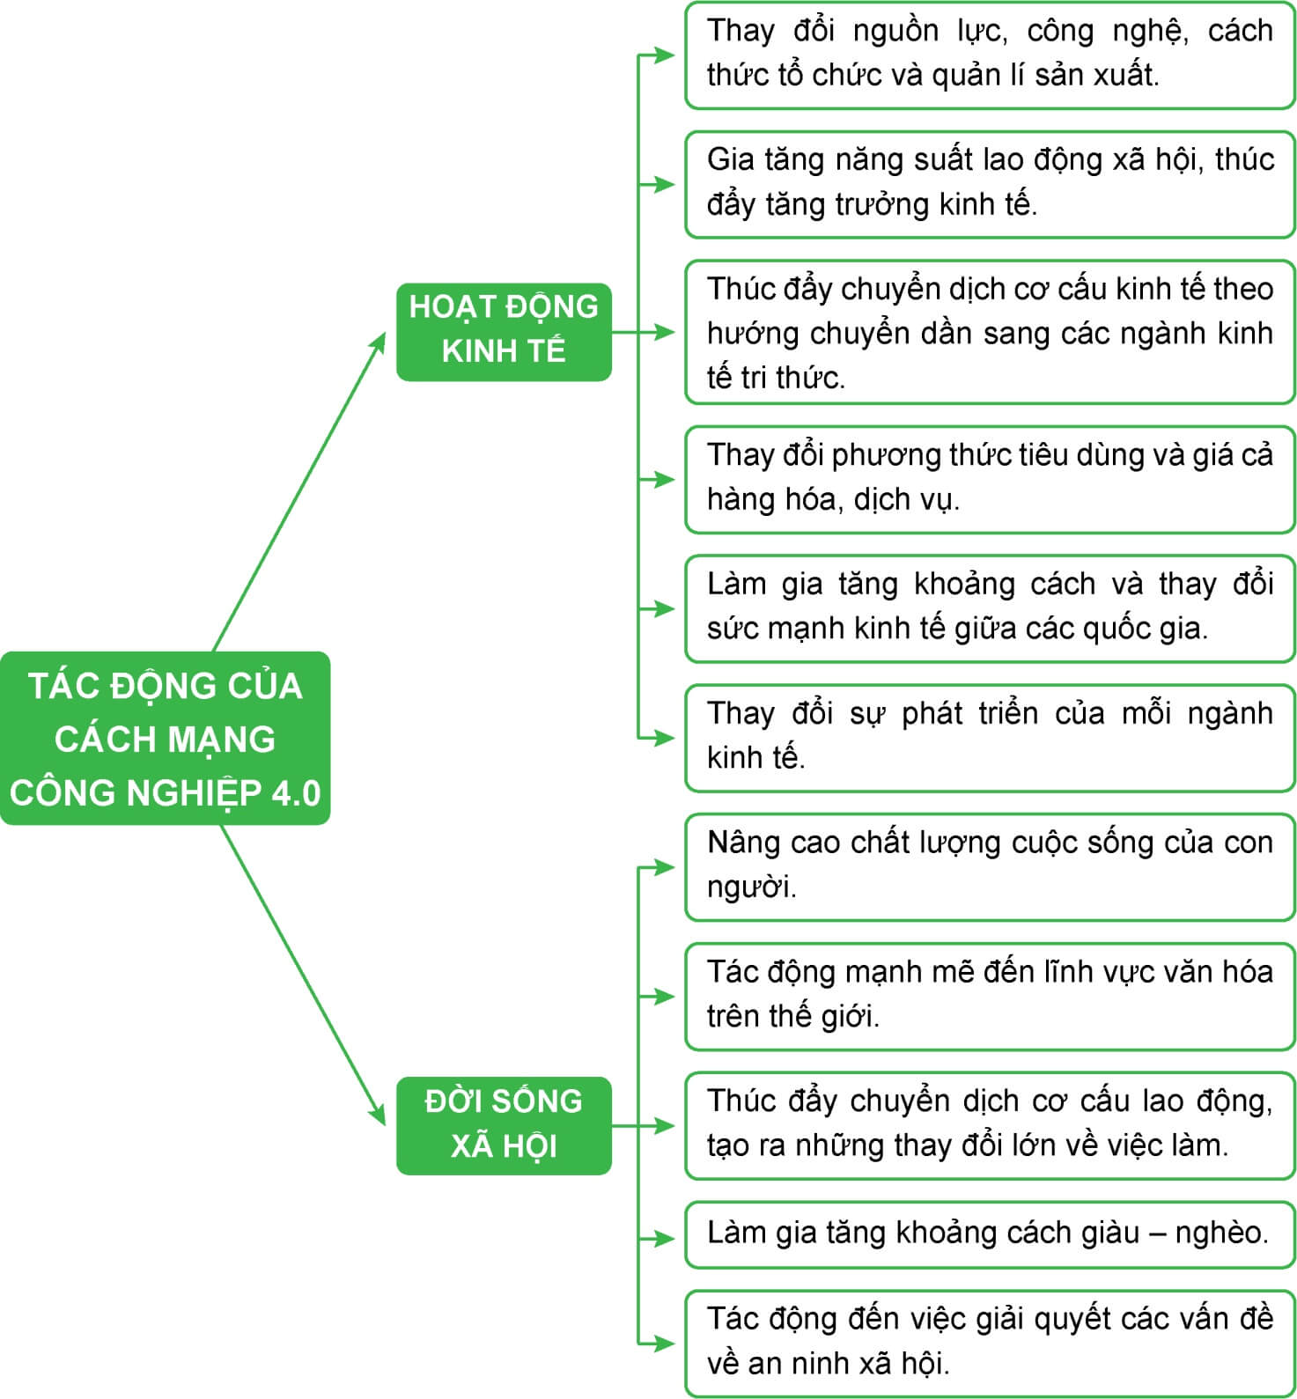  
**Vận dụng trang 42 Chuyên đề Địa Lí 11**: Hãy trình bày tác động của cách mạng công nghiệp 4.0 đến học tập và định hướng nghề nghiệp của bản thân.  
**Lời giải:**  
**(*) Tham khảo:**  
- Cách mạng công nghiệp 4.0 đã tạo ra nhiều đột phá về công nghệ mới trong các lĩnh vực như sản xuất trí thông minh nhân tạo, chế tạo robot, phát triển mạng internet, công nghệ in 3D, công nghệ nano, công nghệ sinh học, khoa học về vật liệu, lưu trữ năng lượng và tin học. Theo đó, các công nghệ mới ra đời sẽ là sự liên kết các lĩnh vực lý - sinh; cơ - điện tử - sinh… hình thành các ngành nghề mới, đặc biệt là những ngành nghề có sự liên quan đến tương tác giữa con người với máy móc.  
- Cách mạng công nghiệp 4.0 cũng sẽ tạo ra những ngành nghề mới lần đầu tiên xuất hiện như các nhà phân tích pháp y dữ liệu điện tử và quản lý khí thải carbon, kỹ sư phần cứng thông minh, nhân viên vận hành và bảo trì hệ thống thị giác công nghiệp, kỹ sư mạch tích hợp, nhân viên tư vấn bán hàng trực tuyến, giảng viên online, cùng với một nghề khá đặc biệt là chuyên viên dinh dưỡng calo và đánh giá khả năng tự chăm sóc của người cao tuổi dựa trên một hệ thống AI. Ngoài ra có rất nhiều ngành nghề mới khác cũng đã được công nhận và có những đóng góp nhất định cho cộng đồng, xã hội. Thực tế, các cuộc cách mạng công nghiệp có thể làm mất đi một số nghề nhưng lại tạo ra nhiều nghề mới. Đó là bài toán cấp bách trong thời điểm hiện nay bởi cách mạng công nghiệp 4.0 mang lại cơ hội mới, nhưng cũng sẽ đóng vai trò đào thải những ngành nghề tụt hậu, không bắt kịp xu hướng và khó đáp ứng nhu cầu của xã hội.  
- Vấn đề là phải đào tạo lại cho người lao động và dựa trên nền tảng chuyển đổi số như hiện tại, khả năng thích ứng của người lao động với sự chuyển đổi của xã hội trong thời đại công nghệ sẽ ngày càng trở nên dễ dàng hơn. Đồng thời, cũng sẽ tạo ra nguồn nhân sự có kỹ năng và tay nghề cao, tạo cơ hội để Việt Nam trở thành điểm đến lý tưởng cho nhà đầu tư khi chuyển giao công nghệ và xây dựng các công xưởng sản xuất mới.  
**Xem thêm các bài giải Chuyên đề học tập Địa lí sách Chân trời sáng tạo hay, chi tiết khác:**  
Chuyên đề 1: Một số vấn đề về khu vực Đông Nam Á  
Chuyên đề 2: Một số vấn đề về du lịch thế giới